ΕΡΕΥΝΗΤΙΚΗ ΕΡΓΑΣΙΑ Α’ ΤΕΤΡΑΜΗΝΟΥ 2017-18
Α’ ΛΥΚΕΙΟΥ
ΘΕΜΑ: ΜΙΑ ΕΙΚΟΝΑ ΧΙΛΙΕΣ ΛΕΞΕΙΣ

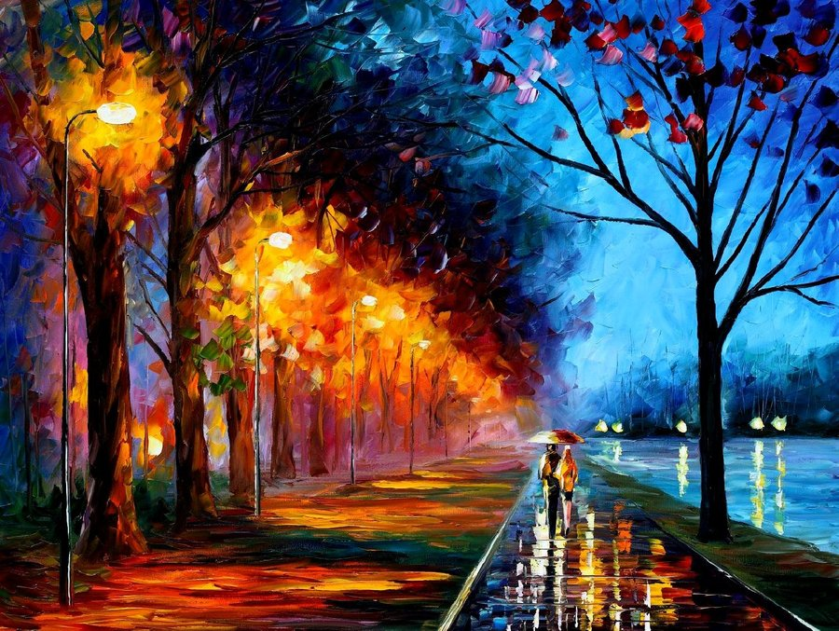

ΥΠΕΥΘΥΝΗ ΚΑΘΗΓΗΤΡΙΑ
ΜΟΥΡΜΟΥΡΑ ΣΟΦΙΑ

Βίνσεντ βαν Γκογκ (Vincent van Gogh)
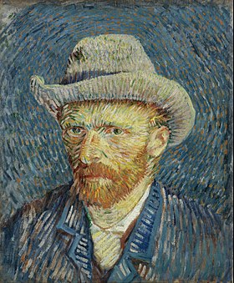
Ο Βίνσεντ βαν Γκογκ (Vincent Willem van Gogh, 30 Μαρτίου 1853 - 29 Ιουλίου 1890) ήταν ολλανδός ζωγράφος. Την περίοδο της ζωής του, το έργο του δεν σημείωσε επιτυχία ούτε ο ίδιος αναγνωρίστηκε ως σημαντικός καλλιτέχνης. Ωστόσο, μετά το θάνατό του, η φήμη του εξαπλώθηκε πολύ γρήγορα και σήμερα αναγνωρίζεται ως ένας από τους σημαντικότερους ζωγράφους όλων των εποχών. Η επίδραση του στα μεταγενέστερα κινήματα του εξπρεσιονισμού, του φαβισμού αλλά και εν γένει της αφηρημένης τέχνης, θεωρείται καταλυτική. Ο Βίνσεντ βαν Γκογκ γεννήθηκε στο ολλανδικό χωριό Ζούντερτ (Zundert). Ήδη από τα πολύ νεανικά του χρόνια παρουσίασε τάσεις μελαγχολίας και πρώιμα ψυχολογικά προβλήματα. Σε ηλικία 16 ετών και αφού είχε ήδη καταπιαστεί χωρίς επιτυχία με αρκετά επαγγέλματα, ασχολήθηκε για ένα διάστημα με το εμπόριο έργων τέχνης, στην εταιρεία Goupilator&Company. Το 1873, η εταιρεία τον μεταθέτει στο Λονδίνο και αργότερα στο Παρίσι.
Την περίοδο αυτή, εντείνεται το ενδιαφέρον του για τη θρησκεία, επηρεασμένος εμφανώς και από την ιδιότητα του πατέρα του. Το 1876, επιστρέφει στο Άμστερνταμ για να σπουδάσει θεολογία. Οι σπουδές του διαρκούν για περίπου ένα έτος και το 1878 του ανατίθεται μία θέση ιεροκήρυκα στο. Ο βαν Γκογκ κηρύττει για περίπου έξι μήνες επιδεικνύοντας ιδιαίτερο ενδιαφέρον για την ένδεια των ανθρώπων της περιοχής. Αυτή είναι και η περίοδος κατά την οποία ξεκινά να σχεδιάζει μικρά έργα και πιθανόν αποφασίζει να ασχοληθεί με την τέχνη. Το 1880, σε ηλικία 27 ετών, ξεκινά να παρακολουθεί τα πρώτα του μαθήματα ζωγραφικής, ωστόσο σύντομα έρχεται σε ρήξη με τον δάσκαλό του, Αντόν Μωβ, γύρω από καλλιτεχνικά ζητήματα. Τα επόμενα χρόνια δημιουργεί έργα κυρίως επηρεασμένα από τη ζωγραφική του Ζαν Φρανσουά Μιλλέ, ενώ ταξιδεύει στην ολλανδική επαρχία ζωγραφίζοντας θέματα που εμπνέεται από αυτή. Ο βαν Γκογκ προλαβαίνει να έρθει σε επαφή με την ιαπωνική τέχνη από την οποία και δανείζεται στοιχεία ή πολλές φορές μιμείται την τεχνοτροπία της. Αρκετές από τις προσωπογραφίες του, περιλαμβάνουν επίσης σε δεύτερο πλάνο κάποιο έργο ιαπωνικής τέχνης.
- Την άνοιξη του 1886 επισκέπτεται το Παρίσι όπου ζει με τον αδελφό του στην περιοχή της Μονμάρτης, κέντρο της καλλιτεχνικής δραστηριότητας. Κατά την παραμονή του, έρχεται σε επαφή με τους ιμπρεσιονιστές Έντγκαρ Ντεγκά, Καμίλ Πισάρο, Πωλ Γκωγκέν και ΤουλούζΛωτρέκ. Επηρεάζεται σημαντικά από το κίνημα του ιμπρεσιονισμού και ειδικότερα σε ότι αφορά τη χρήση του χρώματος. Ο ίδιος ο βαν Γκογκ κατατάσσεται περισσότερο στους μετα-ιμπρεσιονιστές ζωγράφους. Χρησιμοποίησε συχνά τεχνικές των ιμπρεσιονιστών αλλά διαμόρφωσε παράλληλα και ένα προσωπικό ύφος, το οποίο διακρίνεται από την χρήση συμπληρωματικών χρωμάτων που οι ιμπρεσιονιστές αποφεύγουν.
- Δύο χρόνια αργότερα, εγκαταλείπει τη γαλλική πρωτεύουσα και επισκέπτεται τη νότια Γαλλία και την περιοχή της Προβηγκίας. Υπάρχουν αναφορές πως εκεί εμπνέεται από το τοπίο καθώς και την αγροτική ζωή των κατοίκων, θέματα τα οποία προσπαθεί να αποδώσει και στη ζωγραφική του. Επινοεί και μία ιδιαίτερη τεχνική των στροβιλισμάτων με το πινέλο ενώ στους πίνακές του κυριαρχούν έντονα χρώματα, όπως κίτρινο, πράσινο και μπλε, με χαρακτηριστικά δείγματα τα έργα "Έναστρη νύχτα" και μία σειρά πινάκων που απεικονίζουν ηλιοτρόπια. Το έργο "Κόκκινο αμπέλι" αυτής της περιόδου είναι επίσης το μοναδικό έργο που κατάφερε να πουλήσει ο βαν Γκογκ εν ζωή. Κατά το διάστημα της παραμονής του στην Αρλ, δέχεται και την επίσκεψη του ζωγράφου Γκωγκέν. Ωστόσο, μετά από λίγους μήνες, οι δυο τους διαφωνούν έντονα και λόγω της ασταθούς ψυχικής του υγείας, ο βαν Γκογκ κόβει μέρος του αριστερού του αυτιού καταλήγοντας στο νοσοκομείο της περιοχής. Υπάρχουν ισχυρισμοί πως ο βαν Γκογκ είχε απειλήσει να σκοτώσει τον Γκωγκέν και προέβη στο κόψιμο του αυτιού του αναζητώντας ένα είδος κάθαρσης από τις τύψεις του. Το 1889 εισάγεται στο ψυχιατρικό κέντρο του μοναστηριού του Αγίου Παύλου, όπου και παραμένει συνολικά για ένα περίπου χρόνο πάσχοντας από κατάθλιψη.
- Κατά την παραμονή του εκεί, συνεχίζει να ζωγραφίζει. Τον Μάιο του 1890 εγκαταλείπει την ψυχιατρική κλινική και ζει για ένα διάστημα σε μία περιοχή κοντά στο Παρίσι. Τον Ιούλιο του 1890, ο βαν Γκογκ εμφανίζει συμπτώματα έντονης κατάθλιψης και τελικά αυτοπυροβολείται στο στήθος στις 27 Ιουλίου ενώ πεθαίνει δύο ημέρες αργότερα. Μετά το θάνατο του βαν Γκογκ, η φήμη του εξαπλώθηκε ραγδαία, με αποκορύφωμα μεγάλες εκθέσεις έργων του.

Πίνακες

1.Έναστρη Νύχτα
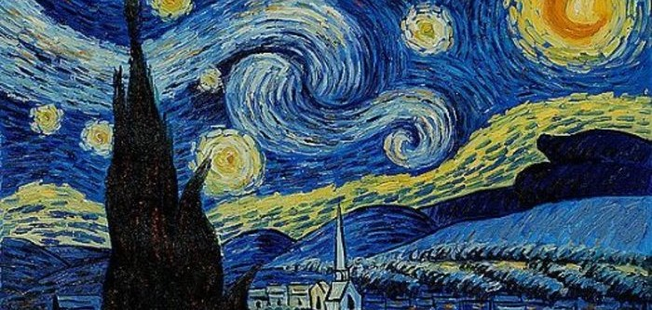
Ο πίνακας Έναστρη Νύχτα (1889) προκάλεσε ανάμεικτα συναισθήματα στην έκθεση των Ανεξάρτητων το 1889. Τα κυπαρίσσια αντιπροσωπεύουν το σύνδεσμο ανάμεσα στον ουρανό και τη γη, τη ζωή και το θάνατο. Τα ψηλόλιγνα ευγενικά δέντρα ζωγραφίστηκαν από καλλιτέχνες του 15ου αιώνα με σχολαστική λεπτομέρεια και μετατράπηκαν σε σκοτεινές φλόγες που ανυψώνονταν στον ουρανό. Στον ορίζοντα ένα λαμπερό μονοπάτι φωτός δεν καταφέρνει να φωτίσει τα βουνά που βρίσκονται από κάτω του. Το προφίλ των βράχων αποδίδεται με σκούρες γραμμές. Αυτά τα περιγράμματα μοιάζουν να υπογραμμίζουν ότι τα βουνά δεν ανήκουν στο φώς, αλλά στη γήινη σφαίρα. Ύστερα από μια περίοδο θρησκευτικών παραισθήσεων, τα συναισθήματα του Βίνσεντ είναι τόσο έντονα που υπερβαίνει το ορατό για να δημιουργήσει φανταστικές προβολές, όπως το σπειροειδές νεφέλωμα, τα άστρα και το πορτοκαλί φεγγάρι. Το χρώμα του τελευταίου μπορεί να προέρχεται από την επιθυμία του Βίνσεντ να συνδυάσει το φεγγάρι με τον ήλιο. Ο Βαν Γκογκ σε αυτό το έργο ανάμειξε το τοπίο του Σεν Ρεμί με τα Ολλανδικά χωριά της νιότης του. Ψηλά καμπαναριά σπάνια στο μεσογειακό τοπίο, τα οποία όμως συναντάμε συχνά στις πεδιάδες του Βορρά. Ο Βίνσεντ νοσταλγούσε όλο και πιο πολύ την πατρίδα του.

2.Ίριδες
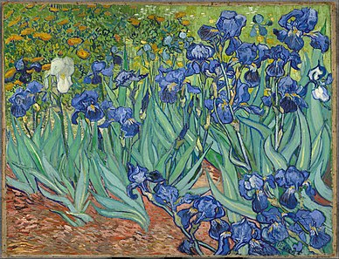
Οι Ίριδες είναι ένας από τους πολλούς πίνακες και αποτυπώσεις του φυτού ίρις από τον Ολλανδό ζωγράφο Βίνσεντ βαν Γκογκ. Ζωγράφισε τις Ίριδες καθώς νοσηλευόταν στο άσυλο Σεν Πωλ ντε Μουζόλ στην Σεν Ρεμί ντε Προβάνς στη Γαλλία, τον τελευταίο χρόνο πριν τον θάνατό του το 1890.
Ζωγραφίστηκε πριν το πρώτο του επεισόδιο στο άσυλο. Υπολείπεται της μεγάλης έντασης που υπάρχει στα μετέπειτα έργα του. Ονόμαζε τον πίνακα «το αλεξικέραυνο για την ασθένειά μου», επειδή ένιωθε ότι θα μπορούσε να μην παρανοήσει, συνεχίζοντας να ζωγραφίζει.
Ο πίνακας είναι επηρεασμένος από την Ιαπωνική ξυλογραφία ukiyo-e όπως και πολλά από τα έργα του καθώς και από εκείνα άλλων καλλιτεχνών της εποχής. Οι ομοιότητες βρίσκονται στα έντονα περιγράμματα, τις ασυνήθιστες γωνίες, όπως οι κοντινές, καθώς επίσης και το επίπεδο τοπικό χρώμα (που δεν απεικονίζεται σύμφωνα με πως πέφτει το φως).
3.Υπνοδωμάτιο στην Άρλ

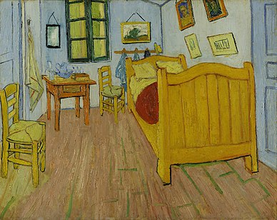
Το Υπνοδωμάτιο στην Άρλ είναι ο τίτλος που έχει δοθεί σε καθέναν από τους τρεις παρόμοιους πίνακες του 19ου αιώνα του Ολλανδού μετα-ιμπρεσιονιστή ζωγράφου Βίνσεντ βαν Γκογκ.
Ο τίτλος που είχε δώσει ο ίδιος ο Βαν Γκογκ για αυτήν τη σύνθεση ήταν απλά Το Υπνοδωμάτιο .Οι τρεις αυθεντικές εκδοχές που περιγράφονται στις επιστολές του, διακρίνονται εύκολα μεταξύ τους από τις εικόνες στον τοίχο προς τα δεξιά.
Ο πίνακας απεικονίζει το υπνοδωμάτιο του Βαν Γκογκ στον αριθμό 2 της πλατείας Lamartine στην Αρλ, στο οίκημα που ήταν γνωστό σαν το Κίτρινο Σπίτι. Η πόρτα προς τα δεξιά άνοιγε στον επάνω όροφο και το κλιμακοστάσιο, η πόρτα προς τα αριστερά ήταν αυτή του δωματίου των ξένων που είχε ετοιμάσει ο Βαν Γκογκ για τον Γκωγκέν. Το παράθυρο στον μπροστινό τοίχο είχε θέα προς την πλατεία Λαμαρτίνου και τους δημόσιους κήπους της. Το δωμάτιο δεν ήταν ορθογώνιο, αλλά τραπεζοειδές με μία αμβλεία γωνία στην αριστερή γωνία του εμπρόσθιου τοιχώματος και μία οξεία γωνία στα δεξιά.[ Τον Βαν Γκογκ προφανώς δεν τον απασχολούσε πολύ αυτό το πρόβλημα, απλά ανέφερε ότι υπήρχε μια γωνιά.
Ο Βαν Γκογκ φιλοξενούσε έναν φίλο του εκεί. Ως εκ τούτου, αυτός ο πίνακας ήταν ένα δώρο γι' αυτόν. Παρατηρώντας με προσοχή, διαπιστώνουμε πως κάθε πράγμα παρατίθεται σε ζεύγη. Για παράδειγμα, υπάρχουν δύο μαξιλάρια, δύο καρέκλες κ.λπ.

4.Πράσινα σταροχώραφα με κυπαρίσσια
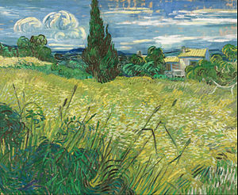
Το έργο Πράσινα σταροχώραφα με κυπαρίσσια είναι μια ελαιογραφία σε καμβά του Ολλανδού μετα-ιμπρεσιονιστή Βίνσεντ βαν Γκογκ. Ολοκληρώθηκε το 1889, ενώ ο Βαν Γκογκ είχε εγκλειστεί οικειοθελώς στο άσυλο του Αγίου Παύλου κοντά στο Σεν Ρεμί στην Προβηγκία. Αρκετοί πίνακες με σιταροχώραφα με κυπαρίσσια έγιναν όταν ο Βαν Γκογκ ήταν σε θέση να αφήσει τους χώρους του ασύλου και να εξερευνήσετε το τοπίο της περιοχής. Εκτός από την αγάπη του για τα κυπαρίσσια, ο Βαν Γκογκ είχε μια ιδιαίτερη αγάπη στα χωράφια με σιτάρι. Τα απεικονίζει δεκάδες φορές τα τελευταία χρόνια. Για τον Βίνσεντ συμβόλιζαν τον κύκλο της ζωής και του θανάτου και έβρισκε μέσα τους παρηγοριά και έμπνευση.
Στα μέσα του Ιουνίου 1889, ο Βίνσεντ έγραφε στην αδελφή του Ουίλ ότι είχε μόλις ολοκληρώσει έναν πίνακα ζωγραφικής που απεικόνιζε «ένα χωράφι με κίτρινο σιτάρι που περιβάλλεται από βάτα και πράσινους θάμνους. Στο τέλος του χωραφιού ένα μικρό ροζ σπίτι με ένα ψηλό και σκούρο κυπαρίσσι ξεχωρίζει από τους μακρινούς μωβ και μπλε λόφους, καθώς και από έναν αξέχαστο μπλε ουρανό με ροζ ραβδώσεις των οποίων οι καθαρές αποχρώσεις έρχονται σε αντίθεση με τα ήδη βαριά, καμένα στάχια, των οποίων οι τόνοι είναι τόσο ζεστοί όσο η κόρα ενός καρβελιού ψωμί.»
Αν και η σύνθεση είναι παρόμοια με πολλά έργα ζωγραφικής από τον Κλωντ Μονέ, τον Πιερ Ωγκύστ Ρενουάρ, τον Άλφρεντ Σίσλεϋ και τον Καμίλ Πισαρό, ο Ρόναλντ Πίνκβανς λέει ότι «σε σύγκριση με την υψηλή τεχνική των Ιμπρεσιονιστών, το χρώμα χρησιμοποιείται περισσότερο τοπικά και οι πινελιές είναι πιο οργανικές και δυναμικά φωλιασμένες.» Ωστόσο, «χωρίς χωρικές στρεβλώσεις, χωρίς υπερβολικά αυξημένες χρωματικές τονικότητες και χωρίς επαναστατικό συμβολισμό, το τοπίο επιβεβαιώνει την φυσικότητά του μέσα από μια ιμπρεσιονιστική σύμβαση. Ούτε εκδηλώνει ψυχολογική ένταση, ούτε προβάλλει ένα νοσηρό όραμα.

5.Κίτρινο Σπίτι
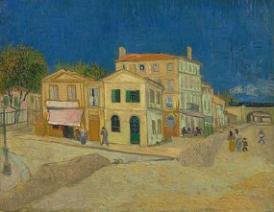
Το Κίτρινο Σπίτι ,που εναλλακτικά ονομάζεται Η Οδός , είναι μια ελαιογραφία του 1888 του μετα-ιμπρεσιονιστή Ολλανδού ζωγράφου του 19ου αιώνα Βίνσεντ βαν Γκογκ.
Αυτός ο τίτλος αναφέρεται στην δεξιά πτέρυγα του κτιρίου 2 στην πλατεία Λαμαρτέν της Αρλ στη Γαλλία, δηλαδή στο σπίτι όπου ο Βίνσεντ Βαν Γκογκ νοίκιασε τέσσερα δωμάτια την 1η Μαΐου του 1888, δύο μεγάλα στο ισόγειο που θα τον εξυπηρετούσαν σαν ατελιέ και κουζίνα και στον πρώτο όροφο δύο μικρότερα που είχαν θέα στην πλατεία Λαμαρτέν. Το παράθυρο του πρώτου ορόφου κοντά στη γωνία με τα δύο ανοιχτά παντζούρια ήταν του δωματίου του Βαν Γκογκ, όπου ο Πωλ Γκωγκέν έζησε για εννέα εβδομάδες από τα τέλη του Οκτωβρίου του 1888. Πίσω από το επόμενο παράθυρο, με το ένα παντζούρι κλειστό, ήταν το υπνοδωμάτιο του Βαν Γκογκ. Τα δύο μικρά δωμάτια στο πίσω μέρος είχαν ενοικιαστεί από τον Βαν Γκογκ σε μεταγενέστερο χρόνο.
Στη αριστερή πτέρυγα στεγαζόταν ένα παντοπωλείο
Το κτίριο είχε υποστεί διάφορες εργασίες ανακατασκευής, πριν υποστεί σοβαρές ζημιές σε μια επιδρομή βομβαρδισμού από τους Συμμάχους στις 25 Ιουνίου 1944 και αργότερα κατεδαφίστηκε.
Ο Βαν Γκογκ ανέφερε ότι το εστιατόριο όπου συνήθιζε να τρώει, ήταν στο βαμμένο ροζ κτίριο κοντά στο αριστερό άκρο του πίνακα (28, πλατεία Λαμαρτέν). Το διεύθυνε η Χήρα Venissac, η οποία ήταν επίσης η σπιτονοικοκυρά του Βαν Γκογκ και στην ανήκαν αρκετά από τα άλλα κτίρια που απεικονίζονται.
Στη δεξιά πλευρά του Κίτρινου Σπιτιού, η λεωφόρος Montmajour επεκτεινόταν κατά μήκος των δύο σιδηροδρομικών γεφυρών. Η πρώτη γραμμή, με ένα τρένο μόλις να έχει περάσει, εξυπηρετούσε την τοπική σύνδεση με το Λούνελ, που βρίσκεται στην απέναντι (δηλαδή, στην δεξιά) όχθη του ποταμού Ροδανού. Η άλλη γραμμή ήταν ιδιοκτησία της P.-L.-M. Εταιρείας Σιδηροδρόμων (Παρίσι Λυών Μεσόγειος)
Σε πρώτο πλάνο προς τα αριστερά, υπάρχει μια ένδειξη της γωνίας του πεζόδρομο που περιέβαλλε έναν από τους δημόσιους κήπους της πλατείας Λαμαρτέν. Η τάφρος που υπήρχε από τα αριστερά προς τις γέφυρες, μέχρι τη λεωφόρο Montmajour, εξυπηρετούσε τον αγωγό του φυσικού αερίου, ο οποίος επέτρεπε λίγο αργότερα στον Βαν Γκογκ να έχει φως από φωταέριο εγκατεστημένο στο ατελιέ του.
6.Άνθη Αμυγδαλιάς

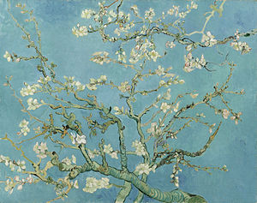
Το ζωγραφικό έργο «Άνθη Αμυγδαλιάς» είναι μέρος μιας σειράς αρκετών πινάκων που δημιουργήθηκαν κατά τη χρονική περίοδο μεταξύ 1888 και 1890 από τον Βίνσεντ βαν Γκογκ στην Αρλ και το Σεν Ρεμί στη Νότια Γαλλία, ενός ανθισμένου δέντρου αμυγδαλιάς. Τα ανθισμένα δέντρα ήταν σημαντικά για τον Βαν Γκογκ. Αντιπροσώπευαν την αφύπνιση και την ελπίδα. Του άρεσαν αισθητικά και έβρισκε χαρά στο να ζωγραφίζει ανθισμένα δέντρα. Τα έργα αντανακλούν τις επιρροές του ιμπρεσιονισμού, του Divisionist και της ξυλογραφίας του Ιαπωνισμό. Ο πίνακας Άνθη Αμυγδαλιάς δημιουργήθηκε για να τον εορτασμό της γέννησης του ανιψιού του και συνονόματού του, γιου του αδελφού του Τεό και της νύφης του Τζο.
7.Σιταροχώραφο με Κοράκια
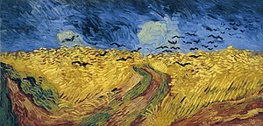
Το Σιταροχώραφο με Κοράκια είναι έργο ζωγραφικής του 1890 του Βίνσεντ βαν Γκογκ. Είναι κοινά αποδεκτό πως αυτός ήταν ο τελευταίος πίνακας του Βαν Γκογκ. Ωστόσο, υπάρχουν ιστορικοί τέχνης που είναι αβέβαιοι ως προς το ποιος πίνακας είναι το τελευταίο του έργο, καθώς δεν υπάρχουν σαφή ιστορικά αρχεία. Υπάρχουν αναφορές από τα γράμματα του πως το "Σιταροχώραφο με Κοράκια" ολοκληρώθηκε κατά τις 10 Ιουλίου και προηγείται των έργων "Δημαρχείο στην Ωβέρ" στις 14 Ιουλίου 1890 και του πίνακα "Κήπος του Ντωμπινύ".Επιπλέον, ο Γιάν Χούλσκερ επισημαίνει ότι ο πίνακας με τη συγκομιδή σιταριού, Field with Stacks of Wheat (F771), πρέπει να είναι μεταγενέστερος.
8. Νυχτερινό καφενείο
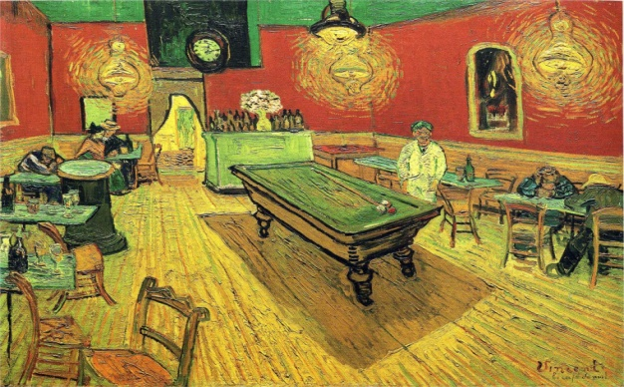
Σε έργα όπως το Νυχτερινό καφενείο (1888) η βασανισμένη του ευαισθησία, η αίσθηση αστάθειας και ανασφάλειας, η συνεχής αγωνία αποδίδονται με δυσαρμονίες του κόκκινου, του πράσινου και του κίτρινου, ώστε να εκφράσουν τα τρομερά πάθη των ανθρώπων, την ιδέα ότι το καφενείο είναι ένα μέρος όπου μπορεί κανείς να καταστραφεί, να τρελαθεί ή να γίνει δολοφόνος. Η άδεια καρέκλα σε πρώτο πλάνο είναι ένα επαναλαμβανόμενο στοιχείο στην τέχνη του, που το χρησιμοποιεί για να απεικονίσει συναισθήματα απομόνωσης. Στο φόντο ζωγραφισμένα με μια προοπτική που προκαλεί ίλιγγο, ένα ζευγάρι κάθεται σε ένα τραπέζι : έχει σχεδιαστεί πρόχειρα, σαν να αποτελεί απλά ένα ακόμα αντικείμενο στη σκηνή. Το ακατέργαστο σχέδιο, η εστίαση στα υλικά πράγματα και η ψύχωση με το ηθικό στοιχείο, θυμίζουν τους Ολλανδικούς πίνακες. Πίστευε ότι αυτό ήταν το Γαλλικό αντίστοιχο των πατατοφάγων, έργο στο οποίο γίνεται νύξη με το φώς από τις λάμπες. Είναι μια συγκινητική απεικόνιση κοινωνικών παριών. Οι κόκκινοι, με την απόχρωση του αίματος, τοίχοι, δημιουργούν συνειρμούς με τα ?φρικτά ανθρώπινα πάθη?. Μέσα σε αυτή την ατμόσφαιρα, το καμίνι του διαβόλου τα μπουκάλια στο μπαρ μοιάζουν να έχουν κάνει σωρό, σαν να προσπαθούν να συσπειρωθούν μπροστά στον κίνδυνο. Άλλωστε ο Βαν Γκογκ με αυτό τον πίνακα προσπαθεί να εκφράσει όπως έλεγε τις δυνάμεις του σκότους σε ένα χαμηλοτάβανο μπαρ. Ο καθρέφτης έπαιζε μεγάλο ρόλο στα καφενεία του Μανέ, όπου αποτελούσε ένα ζωντανό, μαγικό στοιχείο. Εδώ είναι μια μαύρη επιφάνια που σπάει από αντικατοπτρισμούς της κόλασης. Το ρολόι στον τοίχο είναι μια δραματική αναφορά στη βραχύτητα της ζωής που μετρά τις ώρες σε μια νύχτα μοναξιάς, ένα σύμβολο θανάτου.

Κλωντ Μονέ

Ο Κλωντ Μονέ ήταν Γάλλος ζωγράφος και ένας από τους σημαντικότερους εκπροσώπους του κινήματος του ιμπρεσιονισμού. Θα μπορούσαμε να πούμε πως είχε μια ταραχώδη ζωή καθώς και είχε παρατήσει τις σπουδές του, είχε 2 συζύγους, είχε κάποια σωματικά προβλήματα σε μεγαλύτερη ηλικία και μια πηγή ανέφερε πως μια φορά είχε προσπαθήσει να βάλει τέλος στην ζωή του. Γεννήθηκε στις 14 Νοέμβρη του 1840 στο Παρίσι και απεβίωσε στις 5 Δεκέμβρη του 1926 στο Ζιβερνύ και η αιτία ήταν καρκίνος του πνεύμονα.

------------------------------------------------------------

Impression, Sunrise (1872)

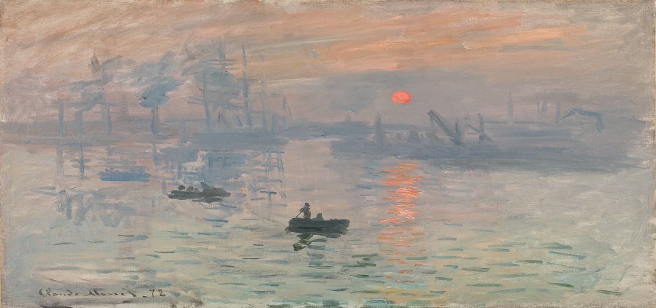

- O Μονέ δημιούργησε μια σειρά όπου απεικόνιζε το λιμάνι της περιοχής σε διάφορες στιγμές της ημέρας και από διαφορετικές οπτικές γωνίες. Στον πίνακα απεικονίζονται 2 βαρκούλες στην δύση του ηλίου, ένας κόκκινος ήλιος και καπνοί και καμινάδες στο παρασκήνιο. Ο πίνακας αυτός εκλάπη το 1985 αλλά ξαναβρέθηκε το 1990.
- Τα χρώματα που χρησιμοποιήθηκαν για τον πίνακα ήταν διαφορετικοί τόνοι του γκρι. Το πτυχωμένο εφέ προσφέρει βάθος και όχι λεπτομέρειες και αφήνει τον θεατή να φτιάξει την δική του φανταστική ιστορία για να τον ερμηνεύσει.
- Οι ιμπρεσιονιστές ζωγράφοι θέλησαν να αποτυπώσουν την άμεση εντύπωση που προκαλεί ένα αντικείμενο ή μια καθημερινή εικόνα.
- Ο όρος Ιμπρεσιονισμός πιθανόν προήλθε από το έργο του Κλώντ Μονέ Impression, Sunrise

Η γυναίκα με την ομπρέλα
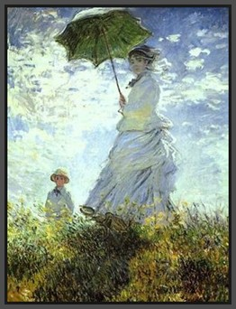

- Από τα σημαντικότερα έργα του Κλωντ Μονέ , η Γυναίκα με την ομπρέλα απεικονίζει τη γυναίκα του Camille και τον γιο του ζωγράφου Jean, στην κορυφή ενός λόφου.
- Αφού η γυναίκα και πρώην μοντέλο του Camille Doncieux πέθανε το 1879, ο Μονέ ζωγράφισε με το ίδιο θέμα δύο ακόμα πίνακες το 1886 σε παραλλαγές, όπου στη μία η γυναίκα είναι στραμμένη δεξιά και στην άλλη αριστερά.
- Στους πίνακες αυτούς είχε σαν μοντέλο τη Suzanne, μεγαλύτερη κόρη της Alice Hoschedé που παντρεύτηκε ο Μονέ σε δεύτερο γάμο, το 1892.
- Χαρακτηριστικότερο έργο ιμπρεσσιονιστικής τεχνοτροπίας από τα τρία, θεωρείται αυτό με τη γυναίκα στραμμένη αριστερά, που ίσως είναι και το πιο δημοφιλές.
- Πρώτο στοιχείο η σαφέστερη ιμπρεσσιονιστική τεχνική, με τις αδρές πινελιές και τα καθαρά, φωτεινά χρώματα και την έντονη παρουσία της φύσης να διεκδικεί από τη γυναίκα την πρώτη εντύπωση του θεατή.
- Δεύτερο, η εξισορρόπηση του αγέρα που προτρέπει, περιβάλλει και εμπνέει ζωή στη γυναικεία φιγούρα, με το φως να αντανακλά σε απροσδιόριστες επιφάνειες και να επιβάλλει στο σύνολο μια διάφανη πνευματικότητα
- Τρίτο στοιχείο άξιο της προσοχής μας, είναι οι λεπτομέρειες στην κίνηση της γυναίκας.
Η ελαφρά προς τα μπροστά κάμψη, δίνει την αίσθηση της ώθησης του αγέρα.
Ίσως την επόμενη στιγμή, θα μπορούσε να πετάξει την ομπρέλα της, να αφεθεί να τρέξει, παρασυρμένη από τη χαρά, την ομορφιά και την ορμή του ανέμου.

Σαλβαδόρ Νταλί
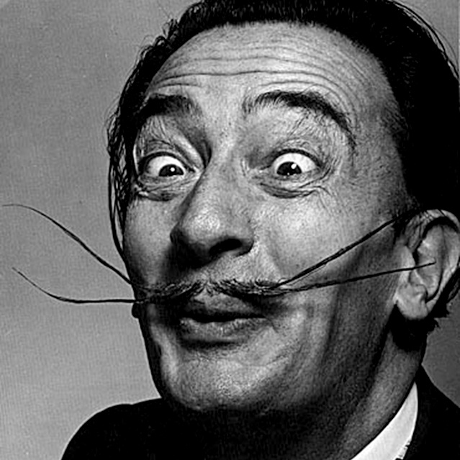
Ο Σαλβαδόρ Νταλί ,( 11 Μαΐου 1904 — 23 Ιανουαρίου 1989) ήταν ένας από τους σημαντικότερους Ισπανούς ζωγράφους. Συνδέθηκε με το καλλιτεχνικό κίνημα του υπερρεαλισμού, στο οποίο ανήκε για ένα διάστημα. Αποτελεί έναν από τους πιο γνωστούς ζωγράφους του 20ου αιώνα και μια πολύ εκκεντρική φυσιογνωμία της σύγχρονης τέχνης. «Η μόνη διαφορά μου από τους σουρεαλιστές είναι πως εγώ είμαι σουρεαλιστής». Μια από τις γνωστότερες ατάκες του Σαλβαδόρ Νταλί, περικλείει σε πολύ λίγες λέξεις την κοσμοθεωρία του Ισπανού καλλιτέχνη, αλλά και την πραγματικότητα: Τα έργα του είναι ίσως η πιο αγνή μορφή σουρεαλισμού που έχουμε δει στην ιστορία της ζωγραφικής και των Καλών Τεχνών γενικότερα.

Soft construction with boiled beans (premonition of civil war) (1936)
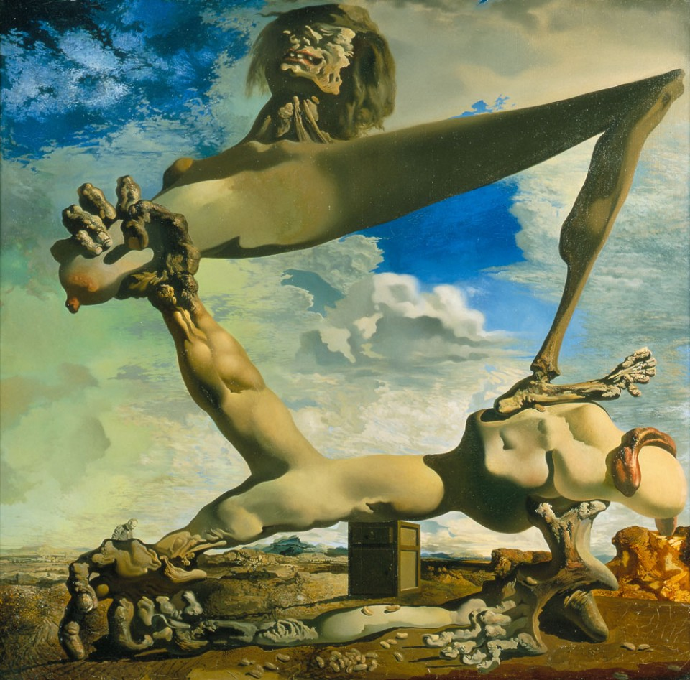
Soft Construction with Boiled Beans ή αλλιώς (Μαλακή κατασκευή με βρασμένα φασόλια) είναι ένας πίνακας του ισπανικού σουρεαλιστή Σαλβαδόρ Νταλί. Ο Νταλί δημιούργησε αυτό το κομμάτι για να δείξει τις φρίκες του ισπανικού εμφυλίου πολέμου. Ζωγραφίζοντας αυτό το έργο μόνο έξι μήνες πριν αρχίσει ο Ισπανικός Εμφύλιος Πόλεμος, ισχυρίστηκε ότι γνώριζε για τον πόλεμο για να φανεί ότι είχε προφητικές ικανότητες λόγω της «προφητικής δύναμης του υποσυνείδητου μυαλού του». Ο Νταλί μπορεί να έχει αλλάξει το όνομα του πίνακα μετά τον πόλεμο με σκοπό να αποδείξει ότι έχει προφητικές ικανότητες.

The Temptation of Saint Anthony (1946)
The temptation of st. Anthony ή αλλιώς Ο πειρασμός του αγίου Αντωνίου. Ο Νταλί ζωγράφισε τον πειρασμό του αγίου Αντωνίου το 1946, απαντώντας σε ένα διαγωνισμό που πραγματοποιήθηκε από την εταιρία παραγωγής ταινιών david L. Loew-albert lewin για έναν πίνακα που θα χρησιμοποιηθεί στην ταινία the private.
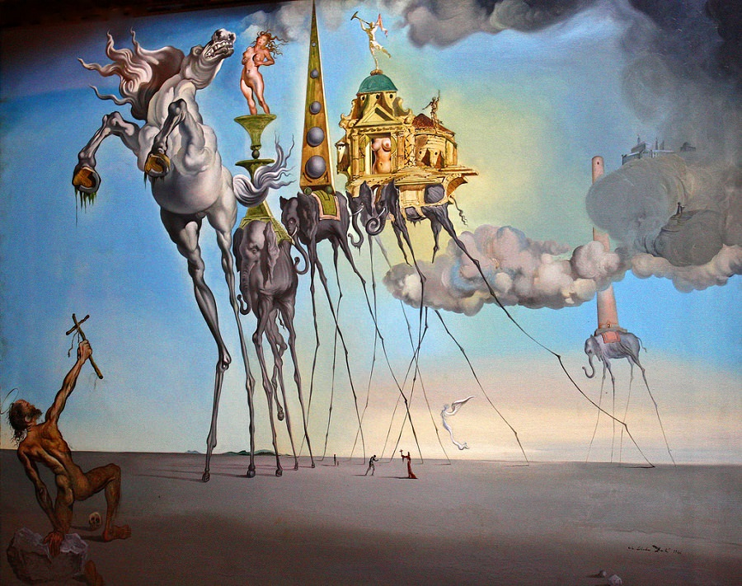
Αυτός ήταν ο μοναδικός διαγωνισμός τέχνης στον οποίο συμμετείχε ο Νταλί και τελικά ο πίνακας του δεν επιλέχθηκε για την ταινία. Ο πειρασμός του αγίου Αντωνίου ζωγραφίζεται με λάδι σε καμβά. Εμφανίζει ένα τοπίο που μοιάζει με έρημο: μια γραμμή χαμηλού ορίζοντα με ψηλά σύννεφα και σκούρους, ζεστούς τόνους σε γαλάζιο ουρανό. Η εικόνα του αγίου Αντωνίου γονατίζει στην κάτω αριστερή γωνία. Κρατάει ένα σταυρό στο δεξί του χέρι και με το αριστερό του χέρι στηρίζεται σε μια διφορούμενη μορφή. Ένα ανθρώπινο κρανίο βρίσκεται στο δεξί του πόδι. Μια παρέλαση των ελεφάντων που οδηγείται από ένα άλογο πλησιάζει τον άγιο Αντώνιο. Οι ελέφαντες φέρνουν συμβολικά αντικείμενα που αντιπροσωπεύουν τον πειρασμό: ένα άγαλμα μιας γυμνής γυναίκας που κρατούσε το στήθος της, έναν οβελίσκο, ένα συγκρότημα κτιρίων που περιείχε ένα γυμνό, χωρίς σπονδυλική στήλη θηλυκό κορμό και έναν κατακόρυφο πύργο. Τα ζώα έχουν υπερβολικά, μακριά, αμβλύ πόδια.

The elephants (1948)
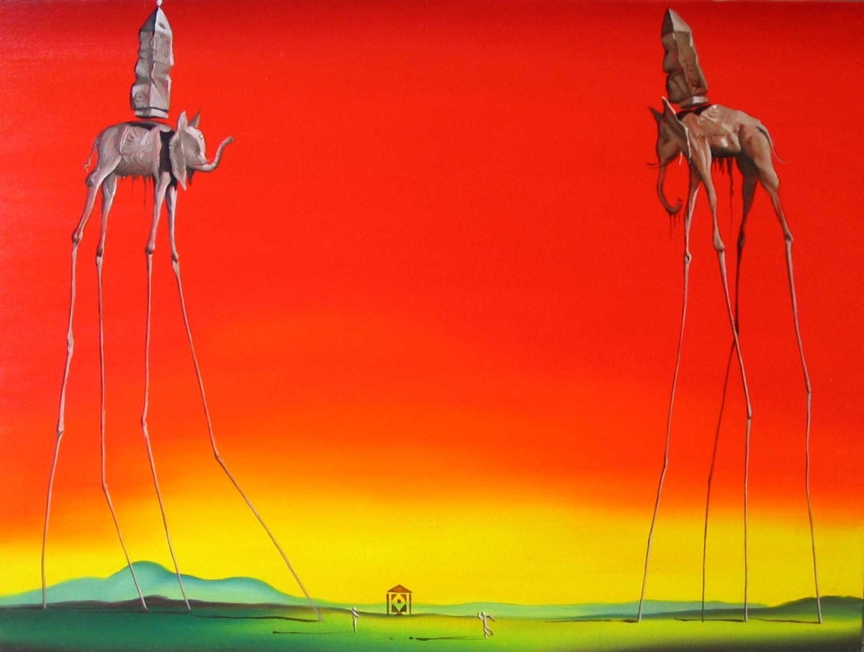
The elephants (οι ελέφαντες) Ο ελέφαντας είναι ένα επαναλαμβανόμενο θέμα στα έργα του Νταλί, που εμφανίζεται για πρώτη φορά στο έργο του 1944 αλλά και στον πειρασμό του Αγίου Αντωνίου και των κύκνων που αντανακλούν τους ελέφαντες. Οι ελέφαντες διαφέρουν από τους άλλους πίνακες στο ότι τα ζώα είναι το επίκεντρο του έργου, με ένα άγονο διαβαθμισμένο υπόβαθρο και έλλειψη άλλου περιεχομένου. Υπάρχουν διάφορες πολιτιστικές απεικονίσεις των ελεφάντων, όπου συχνά θεωρούνται σύμβολα δύναμης, κυριαρχίας και εξουσίας λόγω του όγκου τους και του βάρους τους. Ο Νταλί αντιπαραβάλλει αυτές τις συνηθισμένες συσχετίσεις δίνοντας στους ελέφαντες μακριά, λεπτά και αδύνατα, σχεδόν αραχνοειδής πόδια, που κάποτε περιγράφηκαν ως «σχεδόν αόρατα πόδια της επιθυμίας». Ο Νταλί ενισχύει την εμφάνιση της δύναμης και του βάρους απεικονίζοντας τους ελέφαντες που μεταφέρουν τους μαζικούς οβελίσκους στις πλάτες τους, ωστόσο, με προσεκτική επιθεώρηση μπορεί να φανεί ότι αυτά τα βάρη είναι επιπλέον .

Endless Enigma (1938)
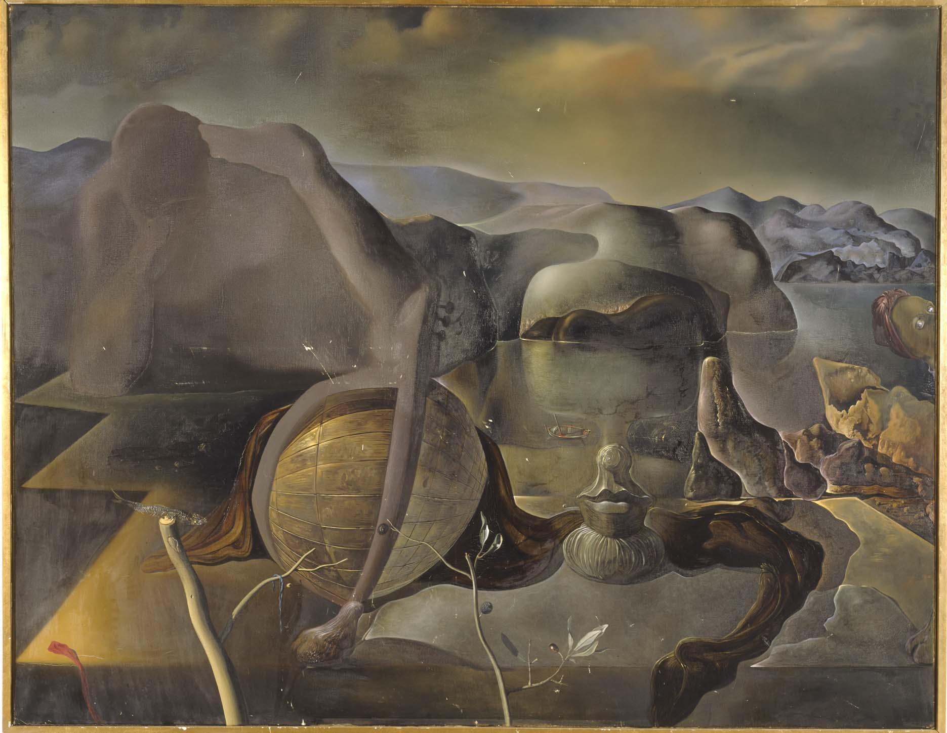
Όπως υποδηλώνει ο τίτλος του, το έργο αυτό, το οποίο αποτελείται από τουλάχιστον έξι διαφορετικά θέματα, είναι μακράν το πιο περίπλοκο και αινιγματικό των ζωγραφιών πολλαπλών εικόνων που έφτιαξε ο Νταλί το 1938. Ο καλλιτέχνης ζωγράφισε το The Endless Enigma ενώ βρισκόταν στην εξοχική κατοικία La Pausa της σχεδιάστριας μόδας Coco Chanel, το οποίο βρισκόταν στο Roquebrune στην Cote d'Azur. Αυτό το σπίτι το καλοκαίρι παρείχε τον απαραίτητο χώρο και ηρεμία για τον Νταλί να συνεχίσει την έρευνα του σε παράνομες διπλές εικόνες σε μεγάλη κλίμακα. Όταν το ατελείωτο αίνιγμα παρουσιάστηκε για πρώτη φορά στην έκθεση του 1939 των έργων ζωγραφικής πολλαπλών εικόνων του Dali στη γκαλερί Julien Levy στην ανατολική 57η οδό στη Νέα Υόρκη, προσέλκυσε τεράστια πλήθη, που παρατάχθηκαν γύρω από το μπλοκ για να θαυμάσουν την οπτική πολυπλοκότητα και την ψευδαίσθηση.
Apparition of a Face and Vase on a Beach (1938)
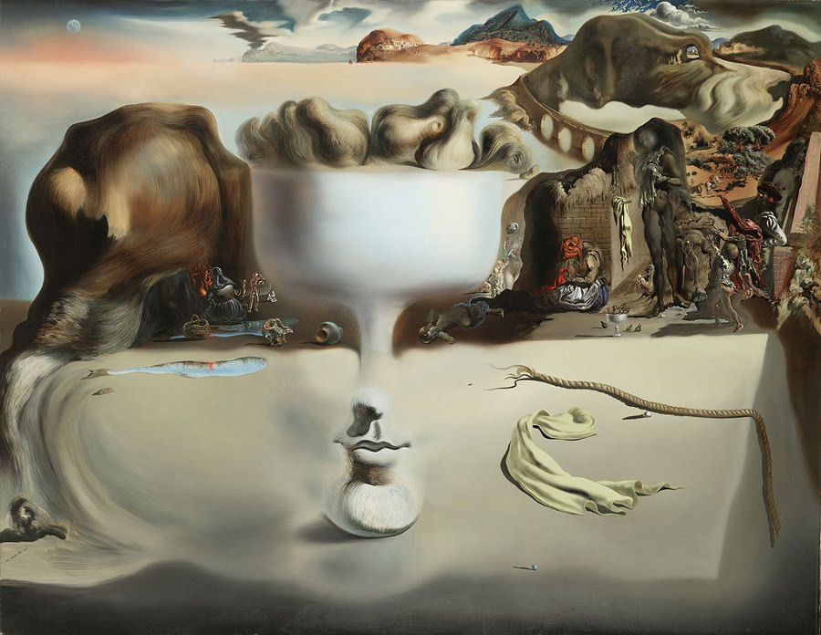
Η ζωγραφική κυριαρχείται από την απεικόνιση των αχλαδιών με καστανό δέρμα με το μπολ ασημιού πορτοκαλιού, το οποίο μοιάζει κάπως με ένα ποτήρι κρασιού (συγκεκριμένα ένα κουπέ). Εσκεμμένα δημιουργεί μια οπτική ψευδαίσθηση του ομώνυμου ανθρώπινου προσώπου (ένα πρόσωπο που θα εμφανιζόταν ξανά σε ένα από τα μεταγενέστερα έργα του Νταλί. Το ατελείωτο αίνιγμα καταλαμβάνει τον ίδιο χώρο με το πιάτο, τα φρούτα δείχνουν σαν κυματιστά μαλλιά, το κύπελλο του πιάτου γίνεται το μέτωπο, ο κορμός του πιάτου χρησιμεύει ως γέφυρα της μύτης και το πόδι του πιάτου διπλασιάζεται ως το πηγούνι. Τα μάτια του μεγάλου προσώπου, όμως, σχηματίζονται από αντικείμενα φόντου που βρίσκονται στην άμμο στην άκρη του κλώνου - βαθύτερα στην εικόνα - αντί να μοιράζονται τη φόρμα με το φρούτο. Το δεξί μάτι του προσώπου είναι αυτό που φαίνεται να είναι ένα κέλυφος, και το αριστερό μάτι του προσώπου ένα κομμάτι ενός πλοίου ή μιας βάρκας.

Enigma of Hitler (1939)
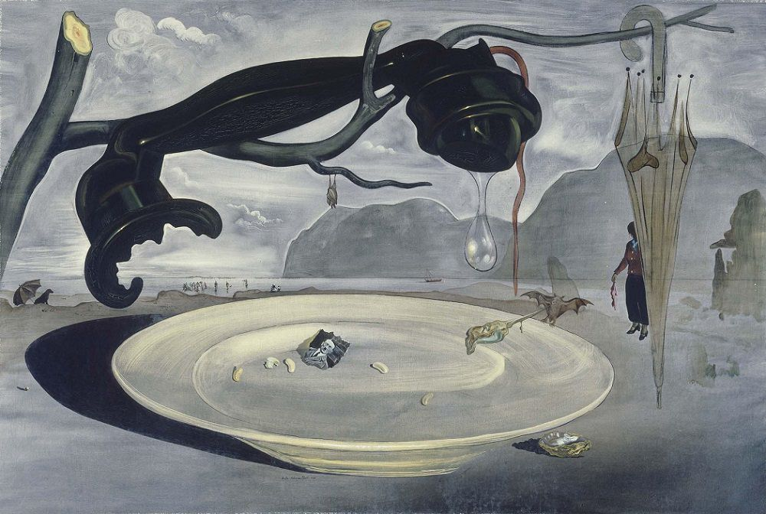
Η δεκαετία του 1930 είδε μια νέα προσθήκη στα θέματα του Νταλί που σχετίζονταν με το σουρεαλισμό, αυτή τη φορά την ιστορική φιγούρα του Adolf Hitler, που ο καλλιτέχνης ταυτίζεται με τον Maldoror, εμπνευσμένος από έργα όπως το Enigma of Hitler, από το 1939. Στους Σουρεαλιστές δεν άρεσε ο αδυσώπητος τρόπος με τον οποίο ο Σαλβαδόρ Νταλί επέδειξε τις σεξουαλικές εμμονές του στο κοινό και αποφασίστηκε να τον αποβάλει από την ομάδα με επικεφαλής τον André Breton. Έτσι ο Νταλί εγκατέλειψε την Ευρώπη για να εγκατασταθεί στις Ηνωμένες Πολιτείες, ξεκινώντας ταυτόχρονα μια σειρά από πίνακες με μυστικό-θρησκευτικό θέμα, που θα ακολουθούσε η ομάδα έργων που απαρτίζουν τη λεγόμενη πυρηνική περίοδο.
Το θέμα του αίνιγμα του Χίτλερ συμπίπτει εν μέρει με αυτό ενός άλλου ζωγραφικού έργου που είχε κάνει ο Νταλί το προηγούμενο έτος το 1938: οι ιερείς Violetas Παραδόξως, αν και το κεντρικό μοτίβο και στις δύο συνθέσεις είναι ένας τηλεφωνικός δέκτης, το περιεχόμενό τους διαφέρει απολύτως, δεδομένου ότι ο ίδιος ο Νταλί είπε ότι ο τίτλος της ζωγραφικής του 1938 προέρχεται από τον τίτλο μιας ταινίας με πρωταγωνιστή τον αμερικανικό τενόρο και ηθοποιό Mario Lanza.

Anthropomorphic Chest of Drawers (1936)
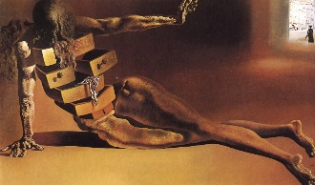
Ο Νταλί επηρεάστηκε βαθύτατα από το έργο του Σίγκμουντ Φρόιντ, υποστηρίζοντας ότι «Η μόνη διαφορά ανάμεσα στην αθάνατη Ελλάδα και τη σύγχρονη εποχή είναι ο Σίγκμουντ Φρόυντ, ο οποίος ανακάλυψε ότι το ανθρώπινο σώμα, καθαρά πλατωνικό στην ελληνική εποχή, είναι σήμερα γεμάτο μυστικά συρτάρια που μόνο η ψυχανάλυση είναι ικανή να ανοίξει. " Ο καλλιτέχνης ενδιαφέρθηκε ιδιαίτερα για την ερμηνεία του Freud για τη Gradiva του William Jensen, ένα μυθιστόρημα του 1903 για την εμμονή ενός αρχαιολόγου με μια αρχαία ανακούφιση. Αυτή η περιέργεια συνέπεσε με τις πρώτες εξερευνήσεις του σχετικά με τα ντουλάπια - έργα όπως η ατμοσφαιρική καρέκλα (1933), στην οποία ένα μικρό γραφείο φαίνεται να γεννά ένα βήμα από αόριστα ανθρώπινα μέρη του σώματος.
Στο Ανθρωπομορφικό Υπουργικό Συμβούλιο (1936), ο Νταλί μεταμόρφωσε το ντουλάπι σε γυναικεία φιγούρα ή, όπως το έθεσε, ένα «ανθρωπομορφικό ντουλάπι». Η γυναικεία φιγούρα εδώ είναι πιο ζωντανή, και σε αντίθεση με το άγαλμα της Αφροδίτης, απεικονίζεται ανακλινόμενη. Το κεφάλι της κλίνει προς τα εμπρός πάνω από τα μερικώς ανοιχτά συρτάρια και τα μαλλιά της πέφτουν προς τα εμπρός έτσι ώστε να αποκρύψουν τελείως το πρόσωπο.

Ψαλιδωτή ουρά (1983)
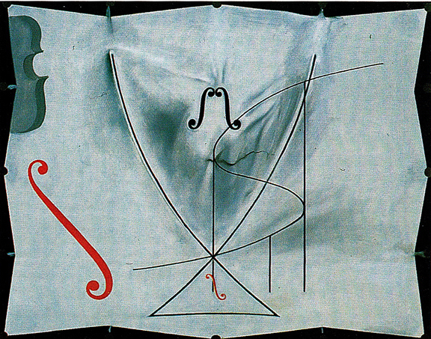

Το τελευταίο έργο του Σαλβαδόρ Νταλί ήταν η σειρά των καταστροφών της ουράς των χελιδονιών. Ολοκληρώθηκε τον Μάιο του 1983, ως το τελευταίο μέρος μιας σειράς βασισμένης στη θεωρία της μαθηματικής καταστροφής του René Thom.
Ο Thom πρότεινε ότι σε τετραδιάστατα φαινόμενα υπάρχουν επτά πιθανές επιφάνειες ισορροπίας και επομένως επτά πιθανές ασυνέχειες ή «στοιχειώδεις καταστροφές»: πτυχώσεις, άκρες, καταρροή, πεταλούδα, υπερβολική ομφαλική, ελλειπτική ομφαλική και παραβολική ομφαλική. "Το σχήμα της ουράς των Χελιδονιών του Dalí λαμβάνεται απευθείας από το τετραδιάστατο γράφημα του Thom του ίδιου τίτλου, σε συνδυασμό με ένα δεύτερο γράφημα καταστροφής, την s-καμπύλη που ονομάστηκε Thom cusp.

Πηγές: http://www.artmag.gr/art-history/artists-faces/item/1789-vincent-van-gogh-and-his-art-wort, https://el.wikipedia.org/wiki/%
Οι μαθητές/τριες :
ΓΚΕΡΤΝΕΡ | ΜΑΡΛΑ
ΓΟΥΛΙΑΡΜΗΣ | ΧΡΗΣΤΟΣ
ΓΡΙΜΑ | ΣΠΥΡΙΔΟΥΛΑ
ΔΗΜΟΥ | ΠΑΝΑΓΙΩΤΗΣ
ΖΩΧΙΟΣ | ΜΙΧΑΗΛ
ΗΛΙΑΔΟΥ | ΑΛΕΞΑΝΔΡΑ
ΙΩΑΚΕΙΜΙΔΗ | ΖΩΗ
ΚΑΝΤΑ | ΜΙΛΕΝΑ
ΚΕΚΑΤΟΥ | ΒΙΚΤΩΡΙΑ
ΚΕΣΚΟ | ΑΙΜΙΛΙΑ
ΚΥΡΟΥ | ΜΑΡΙΑ
ΚΩΝΣΤΑΝΤΗΣ | ΒΑΣΙΛΗΣ
ΠΑΝΙΠΕΡΗΣ | ΦΙΛΙΠΠΟΣ
ΠΙΣΙΑΛΑΣ | ΔΗΜΗΤΡΗΣ
ΠΡΟΣΩΠΑΡΗΣ | ΛΕΥΤΕΡΗΣ
ΠΡΩΤΟΨΑΛΤΗ | ΧΡΙΣΤΙΑΝΝΑ
ΣΚΛΑΒΟΥΝΟΥ | ΕΛΕΝΑ
ΤΣΕΤΣΑ | ΛΙΖΑ
ΤΣΙΡΙΓΓΑΚΗ | ΚΩΝΣΤΑΝΤΙΝΑ
ΦΛΩΡΟΥ | ΟΛΓΑ

